Приложение 3
Работа в парах. 1. Дан график некоторого линейного уравнения с двумя переменными:
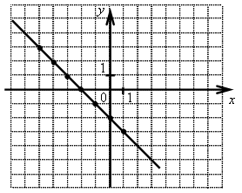
а) Определите по графику, какие из пар чисел (1; –2), (–2; 0), (–3; –1), (–1; –1) являются решениями этого уравнения.
2. Выразить переменную у через переменную х из уравнения Зх-5у=22.
3. В одной системе координат постройте графики уравнений:
а) 2x + y = 3;
4. № 1051
- № 1052.

Работа в группах.
№ 1
1. Принадлежит ли графику уравнения 2х – 5у = 1 точка:
а) А (3; 1); б) В (–1; –1); в) С (–2; –1)?
2. Постройте график линейного уравнения –4x + 3y = 6.
3. Известно, что график уравнения x + 2y = 2 проходит через точку А, абсцисса которой равна 2. Найдите ординату этой точки.

Домашнее задание: № 1049 (б, в, г); № 1050 (б, г); № 1148.
Домашнее задание: № 1049 (б, в, г); № 1050 (б, г); № 1148.

